MTL-AQA 上的动作质量评估适配复现实践报告
Motion Disentangling 与 Pose Contrastive 两个模型的训练、测试与工程实现
第 X 组：成员姓名与学号待补充
单位：计算机相关专业（课程实践报告）
提交日期：2026 年 5 月
说明：小组成员姓名、学号和课程名称可在最终提交前按实际信息补充。

摘要
本实践围绕动作质量评估（Action Quality Assessment, AQA）任务， 在 MTL-AQA 跳水数据集上适配 Fitness-AQA 论文中涉及的 Motion Disentangling 和 Pose Contrastive 两类模型。由于公开 GitHub 仓库无法直接提供完整的 MTL-AQA 训练闭环和原始论文特征，本项目补齐了数据下载、官方标注解析、视频抽帧、轻量帧统计特征生成、训练、独立测试、checkpoint 保存与单样本推理等工程环节。实验共处理 15 个长视频中标注出的 1412 个跳水片段，其中训练集 1059 个、测试集 353 个。在独立测试集上，Motion Disentangling 取得 SRC=0.7661、R-L2=0.1683；Pose Contrastive 在五类动作属性上的平均 F1 为 0.4052。结果表明，本项目已经完成面向课程交付的端到端可运行适配复现，但并非官方原始源码和原始 C3D/I3D/pose 特征的原封不动复现。
关键词：动作质量评估；MTL-AQA；Motion Disentangling；Pose Contrastive；Python 训练

1 绪论
动作质量评估的目标不是简单判断动作类别，而是根据视频中的完整动作过程输出得分或细粒度质量属性。在跳水、体操、花样滑冰等运动场景中，动作质量往往由起跳、空中姿态、翻腾、转体、入水等连续过程共同决定，因此模型既需要理解时间动态，也需要保留姿态和动作属性信息。课程需求要求使用 MTL-AQA 数据训练和测试两个模型，并输出 Motion 模型的 SRC、R-L2 以及 Pose 模型的 F1 Score。
• 研究问题：如何在真实 MTL-AQA 数据上打通从长视频到片段级训练样本的处理链路，并完成两个模型的训练测试。
• 实践意义：形成可复验的工程流程，为客户验收、PPT 汇报和后续替换更强特征提供基础。
• 总体思路：先解析官方标注和 split，再抽帧、生成统一 manifest，最后分别训练质量回归模型和动作属性分类模型。

2 相关工作与研究现状
MTL-AQA 是跳水动作质量评估中常用的数据集，样本来自较长比赛视频中标注出的片段。Fitness-AQA 相关工作关注自监督表示学习，其中 Motion Disentangling 强调将动作动态表示用于质量分数回归，Pose Contrastive 强调姿态或属性层面的对比学习表示。本项目将两个思想迁移到 MTL-AQA 的片段级标签上：前者输出连续分数并计算 Spearman 排序相关与相对 L2 距离，后者输出 position、armstand、rotation_type、somersaults、twists 五类属性并计算 Macro F1。
需要说明的是，公开仓库存在代码、训练入口、特征或数据链路缺失的问题，无法在当前环境中做到官方仓库原封不动运行。因此本实践采用“论文任务口径 + 公开信息 + MTL-AQA 官方标注 + 自建工程闭环”的适配复现方式。

3 关键实现技术

3.1 系统流程
阶段 | 输入 | 输出 | 说明
数据获取 | 15 个 MTL-AQA 长视频、官方 pkl 标注 | 原始视频与标注目录 | 视频平均时长约 1-3 小时，但训练单位是官方标注的跳水片段。
抽帧与特征 | whole_videos/*.mp4、起止帧信息 | 128 维帧统计特征 .npy | 仅按标注片段窗口采样，避免把长视频无关帧直接作为训练样本。
Motion 训练 | feature manifest、score | motion_best.pt、SRC/R-L2 | 将片段特征映射为质量分数。
Pose 训练 | feature manifest、五类属性 | pose_best.pt、mean F1 | 对跳水动作属性进行多头分类。
推理验证 | checkpoint、sample_id | JSON 预测结果 | 证明训练后模型可加载并对单样本输出结果。

3.2 数据处理与抽帧策略
本项目没有把整条 2 小时左右的长视频直接作为训练样本，而是以 MTL-AQA 官方标注给出的片段为训练单位。每个样本都有 sample_id、所属视频编号、起止帧、得分和动作属性。抽帧后再根据起止帧窗口读取对应片段，生成统计特征。因此“无关帧”只作为长视频背景存在，不会被直接标记为有效训练样本。
统计项 | 数量/结果
原始长视频 | 15 个
标注跳水片段 | 1412 个
训练集 | 1059 个片段
测试集 | 353 个片段
特征缺失 | 0
运行环境 | 直接 Python 运行；NVIDIA L40S；PyTorch 2.12.0+cu126；CUDA 12.6

3.3 模型适配
模型 | 任务定义 | 输入输出 | 评价指标
Motion Disentangling | MTL-AQA 片段质量分数回归 | 输入 128 维视频特征，输出 pred_score | SRC 越高越好，R-L2 越低越好
Pose Contrastive | MTL-AQA 动作属性多分类 | 输入 128 维视频特征，输出五个属性标签 | 五类属性 Macro F1 及平均 F1

4 代码修改说明
公开仓库不能直接完成本课程要求的 MTL-AQA 训练与测试，因此本项目围绕“可训练、可测试、可推理、可复验”的目标补齐了工程代码。修改重点不是更换任务目标，而是把公开资料中的模型思想落到 MTL-AQA 数据、统一 manifest、直接 Python 训练和 JSON 指标输出上。
文件/模块 | 修改或新增内容 | 作用
scripts/prepare_data.py | 解析 MTL-AQA 官方 pkl，生成包含 sample_id、split、score、动作属性和起止帧的 manifest。 | 解决官方标注到训练样本的转换问题。
scripts/extract_features.py | 按官方标注片段窗口读取抽帧图片，生成 128 维轻量帧统计特征，并输出带 feature_path 的 manifest。 | 解决训练入口需要片段级特征的问题，避免把整段长视频无关帧作为样本。
scripts/train_motion.py / eval_motion.py | 实现 Motion Disentangling 质量分数回归训练、checkpoint 保存、SRC 和 R-L2 指标输出。 | 满足 Motion 模型训练与测试要求。
scripts/train_pose.py / eval_pose.py | 实现 Pose Contrastive 五类动作属性多头分类训练、checkpoint 保存和 Macro F1 指标输出。 | 满足 Pose 模型训练与测试要求。
scripts/infer_single.py | 支持通过 sample_id 加载 checkpoint 并输出单样本预测 JSON。 | 证明训练模型具备后续部署和单条数据推理入口。
直接运行命令 | 整理特征抽取、训练、独立测试和推理的 Python 命令，统一使用项目本地 .venv。 | 保证客户无集群调度环境时也能按步骤直接运行。

此外，还修复了 feature_path 二次拼接、eval 参数名不一致、PyTorch 新版本 checkpoint 加载策略变化、AV1 视频解码工具版本不兼容等实际运行问题，这些修复保证了从数据准备到模型推理的完整链路可以重复执行。

5 验证与实验结果

5.1 实验环境
项目 | 配置
训练平台 | 直接 Python 运行环境
GPU | NVIDIA L40S
Python / PyTorch | Python 3.11；PyTorch 2.12.0+cu126
CUDA | 12.6
主要脚本 | prepare_data.py、extract_features.py、train_motion.py、train_pose.py、eval_motion.py、eval_pose.py、infer_single.py

5.2 指标结果
模型 | 测试样本 | 核心指标 | 最佳轮次 | 结果文件
Motion Disentangling | 353 | SRC=0.7661；R-L2=0.1683 | 30 | outputs/metrics/motion_eval_real.json
Pose Contrastive | 353 | mean F1=0.4052 | 25 | outputs/metrics/pose_eval_real.json

5.3 输出结果截图
以下图表来自训练与测试输出文件，展示两个模型的训练曲线、测试趋势和最终 F1 分布，可作为课程总结报告中的输出结果截图。
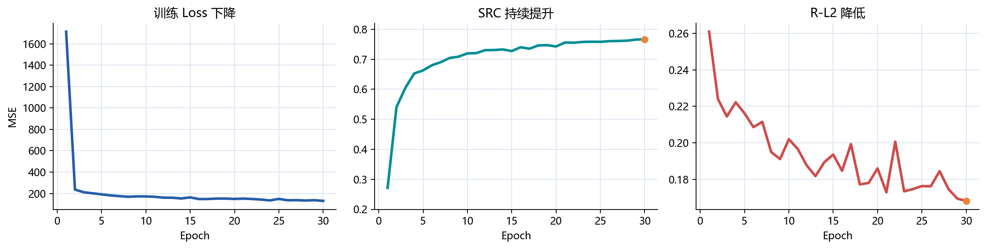
图 1 Motion Disentangling 输出结果截图：训练损失、SRC 与 R-L2 曲线
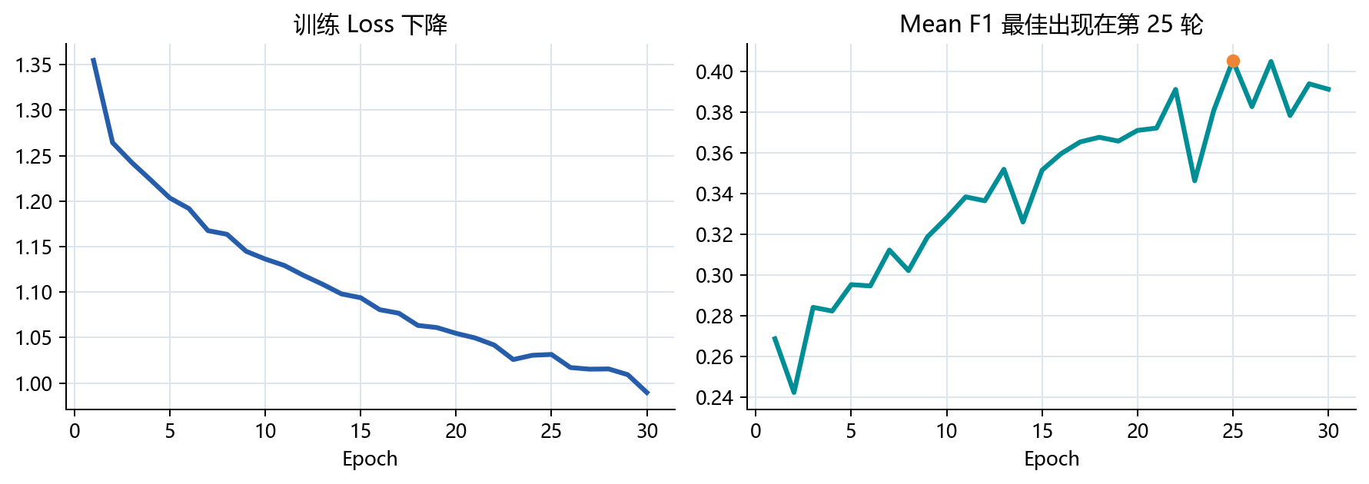
图 2 Pose Contrastive 输出结果截图：训练损失与 mean F1 曲线
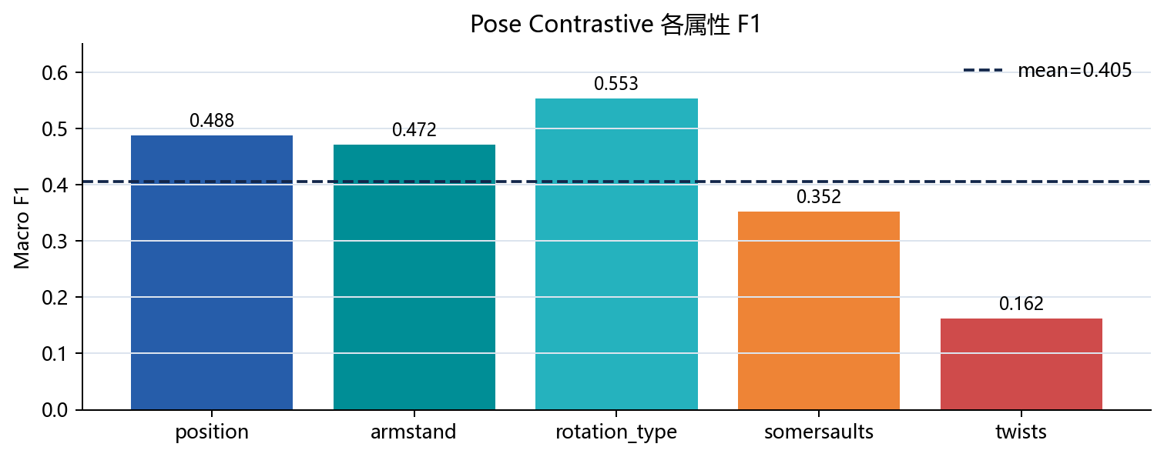
图 3 Pose Contrastive 输出结果截图：五类动作属性 F1 对比

5.4 结果分析
Motion 模型的 SRC 达到 0.7661，说明预测分数与真实分数在排序关系上具备较明显相关性；R-L2 为 0.1683，说明相对误差处于可解释范围。Pose 模型平均 F1 为 0.4052，其中 rotation_type、position、armstand 相对更稳定，twists 较低，主要原因可能是标签类别分布不均衡、轻量帧统计特征对细粒度转体动作表达不足。

6 结论
本项目已经完成 MTL-AQA 上两个模型的端到端可运行适配复现：数据链路、训练、评估、checkpoint、单样本推理和汇报材料均已形成。当前结果适合作为课程实践和客户阶段性验收材料。后续若要追求论文级完整复现，需要进一步获得或重建官方原始视频特征、姿态特征和更完整的上游实现细节。

7 成果分工
成员 | 主要工作 | 贡献度
成员 1（待补充） | 数据获取、视频抽帧、manifest 生成与问题记录 | 约 30%
成员 2（待补充） | Motion / Pose 模型训练、评估和推理链路实现 | 约 40%
成员 3（待补充） | 实验结果整理、PPT 和报告撰写 | 约 30%

参考文献
[1] Parmar P, Morris B. Action Quality Assessment Across Multiple Actions. WACV, 2019.
[2] MTL-AQA Dataset and Ready-to-use annotations.
[3] Fitness-AQA related public repository and paper materials.
[4] PyTorch Documentation: Model training, checkpoint and CUDA runtime.
[5] FFmpeg Documentation: Video decoding and frame extraction.

